Ex7 P11 Le lob au tennis

Le lob est un coup de tennis qui permet à un joueur d’envoyer la balle au-dessus et hors d’atteinte de son adversaire pour la faire rebondir au fond du terrain.
Le joueur 1 frappe la balle au point O, juste au niveau du sol (donc à une altitude nulle) et lui communique une vitesse initiale ${\vec{v}}_{0}$, de norme v₀ = 40 km.h⁻¹, faisant l’angle α = 60° avec l’horizontale.
Le point O est situé à d₁ = 1,0 m du filet.
Le joueur 2 est de l’autre côté du filet, à une distance d₂ = 8,0 m du filet. Il tend sa raquette verticalement pour essayer de toucher la balle : le tamis de sa raquette est alors situé à une hauteur h = 2,4 m au-dessus du sol.
On se propose de vérifier si le lob est réussi.
données : masse de la balle de tennis m = 56 g intensité de la pesanteur terrestre g = 9,8 m/s²
les frottements de l’air sont négligés

- étude dynamique
1.a. Quels sont le système étudié et le référentiel utilisé ?
1.b. Faire le bilan des forces appliquées.
1.c. Déterminer l’accélération du mouvement (direction, sens et norme).

2. étude cinématique
2.a. Écrire les coordonnées des vecteurs accélération, vitesse et position dans le repère ( O , $\vec{i}\text{ , \{}\vec{j}\text{ , \{}\vec{k})$ :
- à l’instant initial du mouvement ;
- à un instant quelconque au cours du mouvement.
2.b. Montrer que le mouvement de la balle est plan. Définir ce plan.
2.c. Quelles sont les équations horaires littérales du mouvement ?
2.d. En déduire l’équation littérale de la trajectoire de la balle. Quelle est la nature de cette trajectoire ?

3. étude du lob
3.a. Montrer que la balle passe par le point M₁ de coordonnées ( 1 m ; 1,6 m ).
3.b. La balle passe-t-elle au-dessus du filet de hauteur 1 m ?
3.c. Monter que la balle passe effectivement au-dessus du joueur 2, qui est donc lobé.
3.d. Déterminer l’abscisse du point de chute A de la balle sur le sol.
3.e. La ligne de fond de court est située à 12 m du filet. Le point est marqué si la balle retombe avant cette ligne. Le joueur 1 marque-t-il le point ?

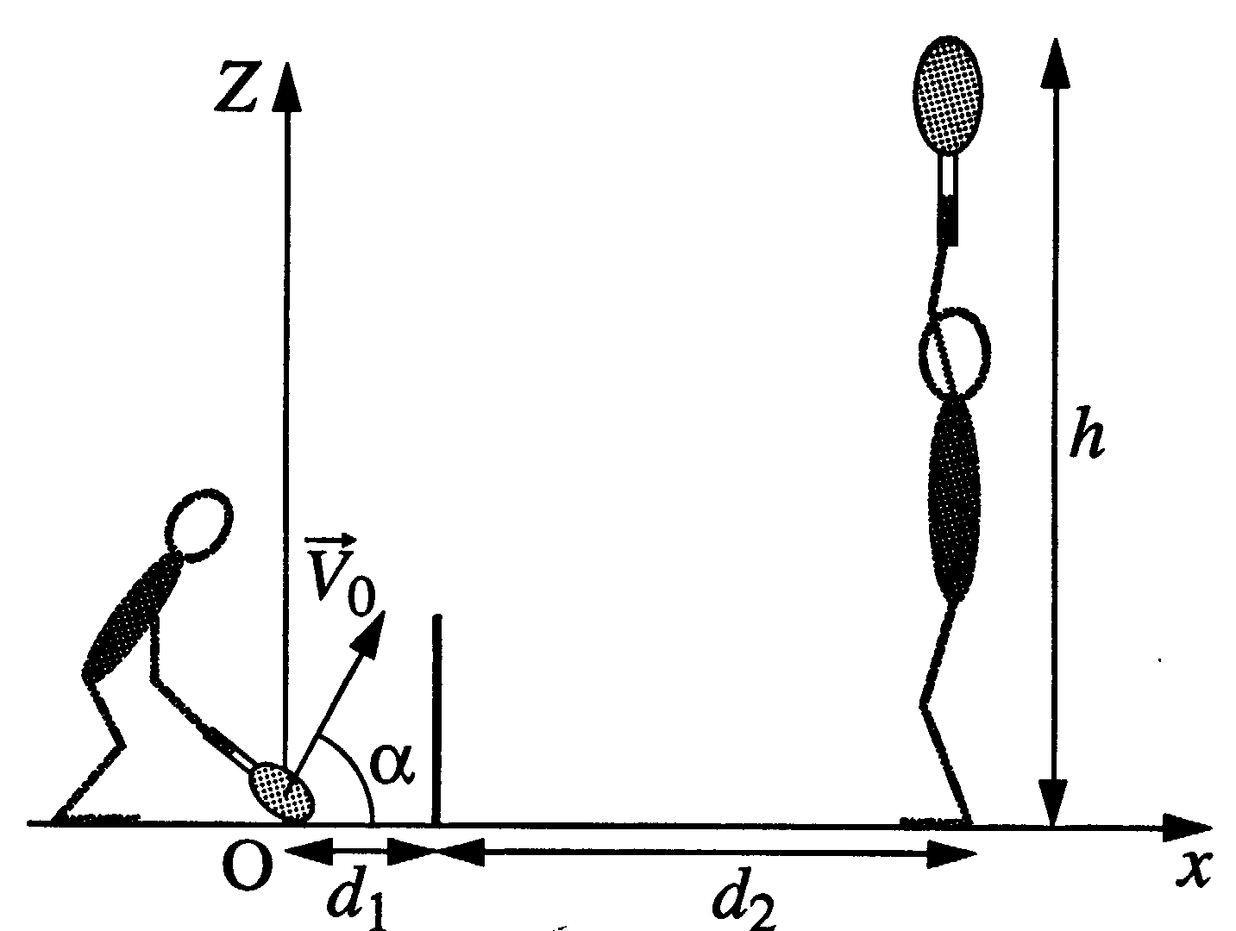



y
y

